AISM, Associazione Italiana Sclerosi Multipla

E’ l’unica organizzazione in Italia che interviene a 360 gradi sulla sclerosi multipla (SM):
- rappresenta e afferma i diritti delle persone con SM;
- promuove i servizi a livello nazionale e locale;
- sostiene, indirizza e promuove la ricerca scientifica.

Da oltre 45 anni AISM è l’Associazione delle persone con sclerosi multipla e rappresenta un concreto punto di riferimento per le oltre 75mila persone con sclerosi multipla, per i loro familiari e per gli operatori sanitari e sociali.
L’Associazione crede fermamente che le persone con sclerosi multipla abbiano diritto a una buona qualità di vita e alla piena inclusione sociale e per questo è al loro fianco con progetti mirati e innovativi, dedicati alle donne, ai giovani e alle famiglie.

AISM è presente su tutto il territorio nazionale grazie a una struttura a rete che consente di raggiungere tutte le persone con SM, ovunque esse siano, attraverso 100 Sezioni provinciali, i Coordinamenti regionali, più di 60 Gruppi operativi. Con oltre 10.000 volontari, l’Associazione è impegnata a diffondere una corretta informazione sulla sclerosi multipla, a sensibilizzare l’opinione pubblica, a promuovere servizi socio sanitari adeguati, a intervenire con attività di volontariato per il miglioramento della qualità di vita della persona con SM, e a promuovere iniziative di raccolta fondi a sostegno della ricerca scientifica.

AISM è una ONLUS, cioè un’Organizzazione Non Lucrativa di Utilità Sociale, che opera dal 1968 su tutto il territorio italiano e dal 1998 è affiancata da FISM, Fondazione Italiana Sclerosi Multipla, anch’essa ONLUS, istituita per continuare a promuovere e finanziare la ricerca scientifica sulla SM.

AISM in cifre

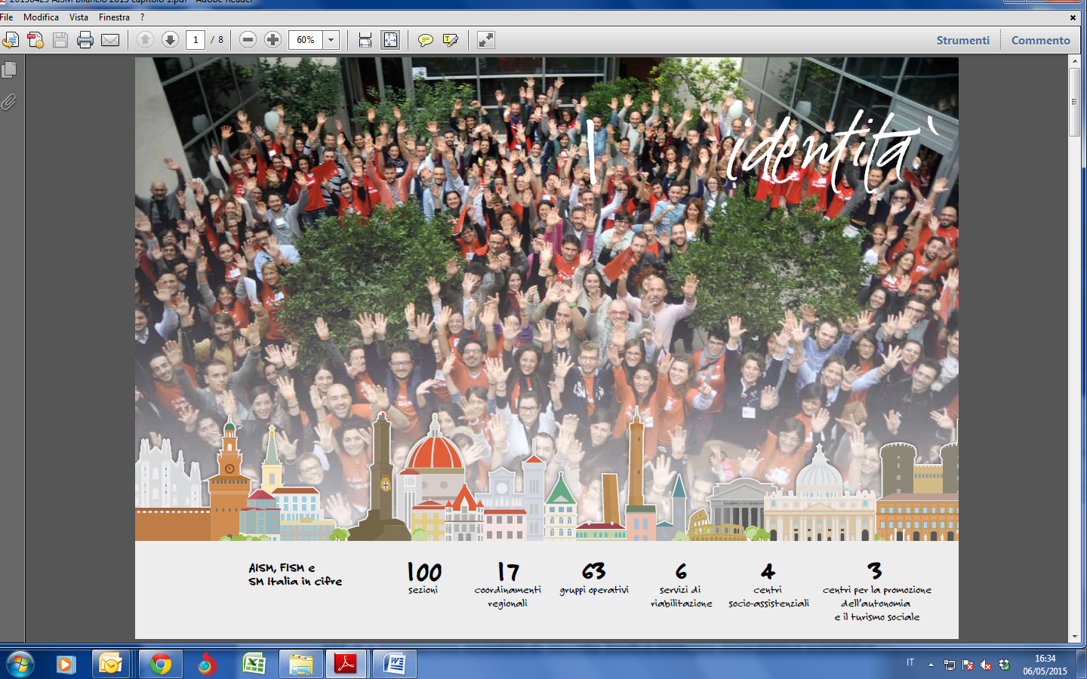

100 Sezioni;
17 Coordinamenti regionali;
63 Gruppi operativi;
6 Servizi di riabilitazione;
4 Centri socio-assistenziali;
3 Centri per la promozione dell’autonomia e del turismo sostenibile

La SM in cifre
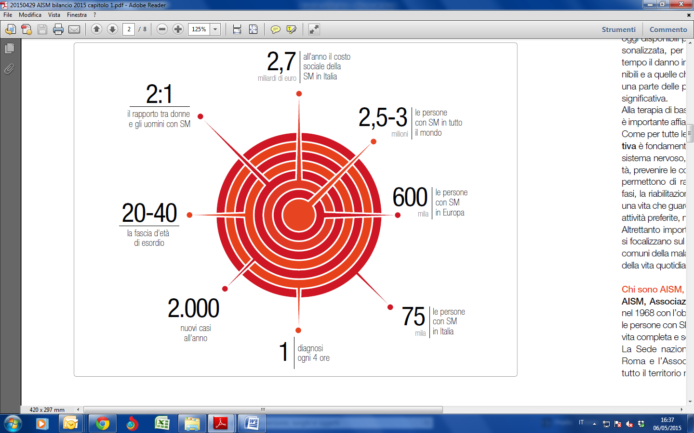

La ricerca AISM

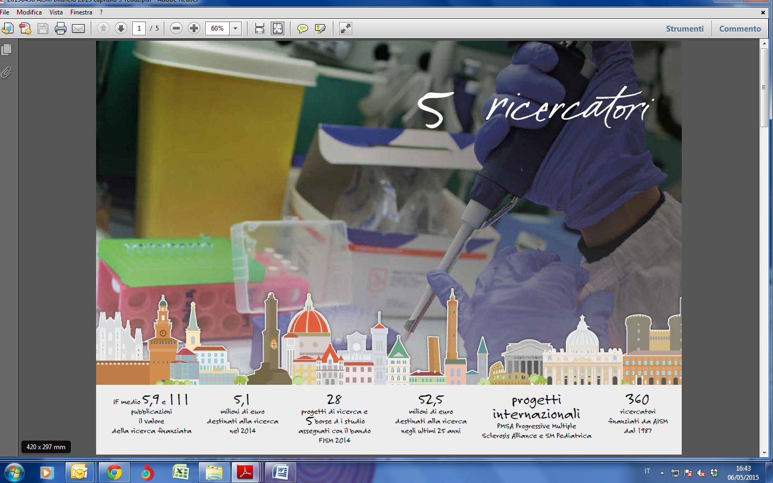

52,5 milioni di euro destinati alla ricerca negli ultimi 25 anni
5,1 milioni di euro destinati alla ricerca nel 2014
28 progetti di ricerca e 5 borse di studio assegnati con il Bando FISM 2014
360 ricercatori finanziati da AISM dal 1987

Ufficio Stampa AISM Onlus:
Barbara Erba – 347.758.18.58 barbaraerba@gmail.com
Enrica Marcenaro – 010 2713414 enrica.marcenaro@aism.it

Responsabile Comunicazione e Ufficio Stampa AISM Onlus:
Paola Lustro – tel. 010 2713834 paola.lustro@aism.it

